https://lasambre.wordpress.com/aarhus-et-seoul/

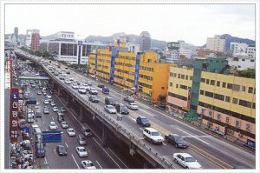 Avant….
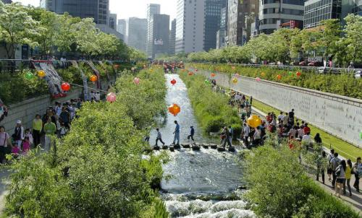 Après les travaux
Il y a 600 ans, la rivière Cheonggyecheon était un agrément central et d’utilité dans la vie quotidienne de la ville. Il s’agissait d’une aire de jeux pour enfants, d’une buanderie pour les femmes, et d’un système d’égout pour les quartiers environnants. En 1958, la ville a commencé un projet de construction de vingt années pour recouvrir la rivière avec un grand axe routier doublé d’une autoroute surélevée. La décision de démanteler cette infrastructure et de déterrer ce qui était devenu un égout pollué était fondée sur la dépense insoutenable de l’entretien continu et de la réparation de la voie routière. Ce qui a commencé comme une question de coût a évolué en une question de valeur. La réflexion s’est éloignée de l’idée d’une voie de transit pour se focaliser sur la façon d’encourager les gens à rester et à passer du temps en ville, sur comment améliorer la qualité de vie et l’image de marque de Séoul.
Et les résultats surprennent par leur ampleur. La réduction de la circulation a assaini l’air et a permis un meilleur accès aux centres d’affaires et de shopping. L’amélioration de la connectivité des piétons a insufflé une nouvelle vie dans les districts avoisinants de Gwanggyo (histoire, culture, finances) Sewunsangga (informatique et électronique), Dongdaemun (mode), de telle sorte qu’ils offrent maintenant un soutien critique à la valeur culturelle et économique de la ville. La rivière Cheonggyecheon, est devenue une attraction touristique clé.
Bien que la réouverture de la rivière Cheonggyecheon ait été un projet controversé au départ, de nos jours, tout le monde convient de la victoire d’un pari osé. Malgré les coûts, la Cheonggyecheon qui traverse Séoul aujourd’hui est une grande amélioration dans la qualité de vie pour les habitants. Et surtout, il est l’un des rares endroits à Séoul, et le seul dans le centre-ville, où tous les citoyens et travailleurs peuvent se réunir, des parents jouant avec leurs enfants aux hommes d’affaires à l’heure du déjeuner.
http://french.visitkorea.or.kr/fre/SI/SI_FR_4_5_1.jsp?cid=302704
Sur la page de ce site officiel du tourisme coréen, on trouve différentes indications concernant des points d’intérêt le long de la rivière, parmi lesquels ceux-ci.
Place Cheonggye, point de départ de la rivière Cheongyecheon
La place Cheonggye, point de départ de la rivière se situe entre l’immeuble Journal Dong-A et l’immeuble Finance. Commençant ici, le cours arrive au fleuve Han. La décoration du sol de la place s’inspire des motifs de tissus à envelopper, éléments de l’artisanat coréen, et les divers motifs sur le sol sont très intéressants. Sur la place se trouve également une maquette de la rivière. A la nuit tombée, vous observerez que chaque point marquant un pont, est indiqué par de la lumière.
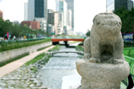
Gwangtonggyo, le pont de pierre représentatif de la dynastie Joseon
Construit sous le roi Taejong, troisième monarque de Joseon, ce pont se trouvait en lieu et place du pont Gyeonggyo, employé actuellement comme chaussée, mais il a été déplacé de 150 mètres en amont de l’endroit originel. Le Gwangtonggye a été mis à jour après 95 ans d’ensevelissement, sous les travaux de construction de la ligne à deux voies reliant Jongro et Namdaemun, en 1910. Malgré les intempéries, il fait encore bonne figure.
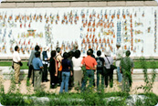
Banchado, la plus grande peinture murale en porcelaine au monde
Située entre les pont Gwanggyo et Samilgyo, la Banchado a été conçue en porcelaine, d’après une œuvre du fameux peintre KIM Hong-Do. Elle décrit la promenade à la forteresse Suwon Hwaseong du roi Jeongjo de la dynastie Joseon. Réalisée en utilisant 5 120 tuiles de porcelaine, dont chacune mesure 30 centimètres sur 30, il s’agit de la plus grande peinture murale au monde. Sa largeur s’élevant jusqu’à 192 mètres, elle montre environ 1 700 personnages et 800 chevaux.
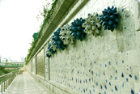
Mur de la culture, décoré par cinq artistes contemporains
En amont de l’Ogansumun ont été installées les œuvres de cinq artistes contemporains ayant pour thème la nature et l’environnement. Ces derniers, également professeurs dans les meilleures écoles des beaux arts de Corée, ont réalisé des peintures murales de 10 mètres de long sur 2.5 mètres de haut, et les ont exposées côte à côte. Vers l’extrémité de ce mur se trouve une fontaine dont les jets d’eau montent jusqu’à 10 mètres. En face, une scène a été installée pour divers spectacles.
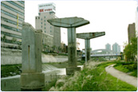
“Jonchigyogak et marais de saule”, où coexistent le passé et le présent’
S’élevant au milieu de la rivière devant le pont Muhakgyo, les Jonchigyogak sont les vestiges du saut-de-mouton Cheonggye. Ils ont été laissés là intentionnellement comme témoignage de l’ancienne construction, avant sa destruction il y a trois ans. Sur les marais de saule vivent diverses espèces de poissons, d’amphibiens, d’oiseaux, etc. Vous y trouvez également différentes plantes aquatiques telles que les chatons de saule, les Maejagi (espèce de jonc), les iris russes. La rivière comporte une dizaine de marais ainsi formés entre le pont Hwanghakgyo et celui du chemin de fer Sindap.

Balade en pleine nuit pour les noctambules
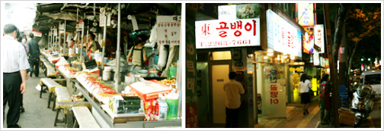
La nuit, la rivière Cheonggyecheon se montre sous diverses couleurs de lumière. Vous serez émerveillé par cette splendide fête de lumière dans différents endroits tels que la fontaine de la place Cheonggye, la fontaine près du pont Ogansugyo, le “mur-rivière du rythme” près du pont Hwanghakgyo. Dans le quartier Dongdaemun où ont été rassemblés de nombreux centres de shopping ouverts toute la nuit, vous pourrez effectuer vos achats même jusqu’au petit matin. Si vous commencez à avoir un creux, remontez depuis le pont Gwansugyo vers le quartier Euljiro pour déguster les Golbaengi (espèce de gastéropodes comme les escargots), spécialité de ce quartier. Une bonne bière fraîche accompagnant une assiette de Golbaengi, piquants et acidulés, vous fera oublier la fatigue de votre promenade nocturne.
Terrain Palaeteo et mur de l’espoir, reflétant l’espoir et les rêves des citoyens
Autrefois, sur la rivière Cheonggyecheon, les habitants lavaient leur linge et jouaient avec l’eau. Le terrain pour le lavage Palaeteo a été reconstruit en souvenir, mais en marbre, à la différence du passé. Réalisé par près de vingt mille habitants, le mur de l’espoir, quant à lui, se trouve sur la rue située entre les ponts Hwanghakgyo et Ogansugyo. Chaque participant a écrit ou peint librement son vœu sur une tuile de 10 centimètres sur 10. Le mur recouvert de ces tuiles est long de 50 mètres, et haut de 2.2 mètres.

